Relatório de Reflexão Crítica

VII Conferência Internacional de Sociodrama - Online
Co-criando a responsabilidade social

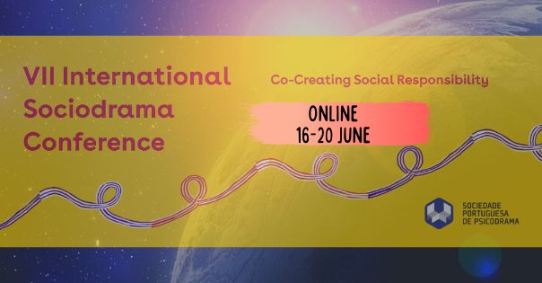

Online
16 a 20 de junho de 2021

Identificação
Formando:
Local de Trabalho:
Categoria Profissional:

Motivos de interesse
(Breve apresentação dos motivos que conduziram à frequência do VII Conf. Inter. de Sociodrama)

Desenvolvimento da ação de formação/percurso formativo – tópicos:
(Balanço do funcionamento da ação, relativamente às metodologias, estratégias e recursos utilizados)

Impacto na mudança das práticas
Tópicos: A reflexão crítica deve abordar (a) De que forma é que as sessões assistidas terão impacto no desenvolvimento profissional e na sua prática pedagógica, em eventuais mudanças/reformulações.
b) Um dos eixos temáticos apresentados. Se os formandos assim o entenderem, no desenvolvimento do seu trabalho, poderão articular vários temas abordados no contexto da formação.

Dificuldades e satisfação
(Comentário sobre as dificuldades sentidas e o nível de satisfação atingido)

Contributo deste CURSO para a sua formação contínua (assinale com X uma opção)
Insuficiente__ Regular__ Bom ___ Muito Bom __ Excelente__

Conclusões e sugestões
(Balanço final da ação e sugestões para futuras ações sobre este tema)

Enviar até ao dia 30 de junho de 2021 para o mail: 7th.sociodramaconference@gmail.com

